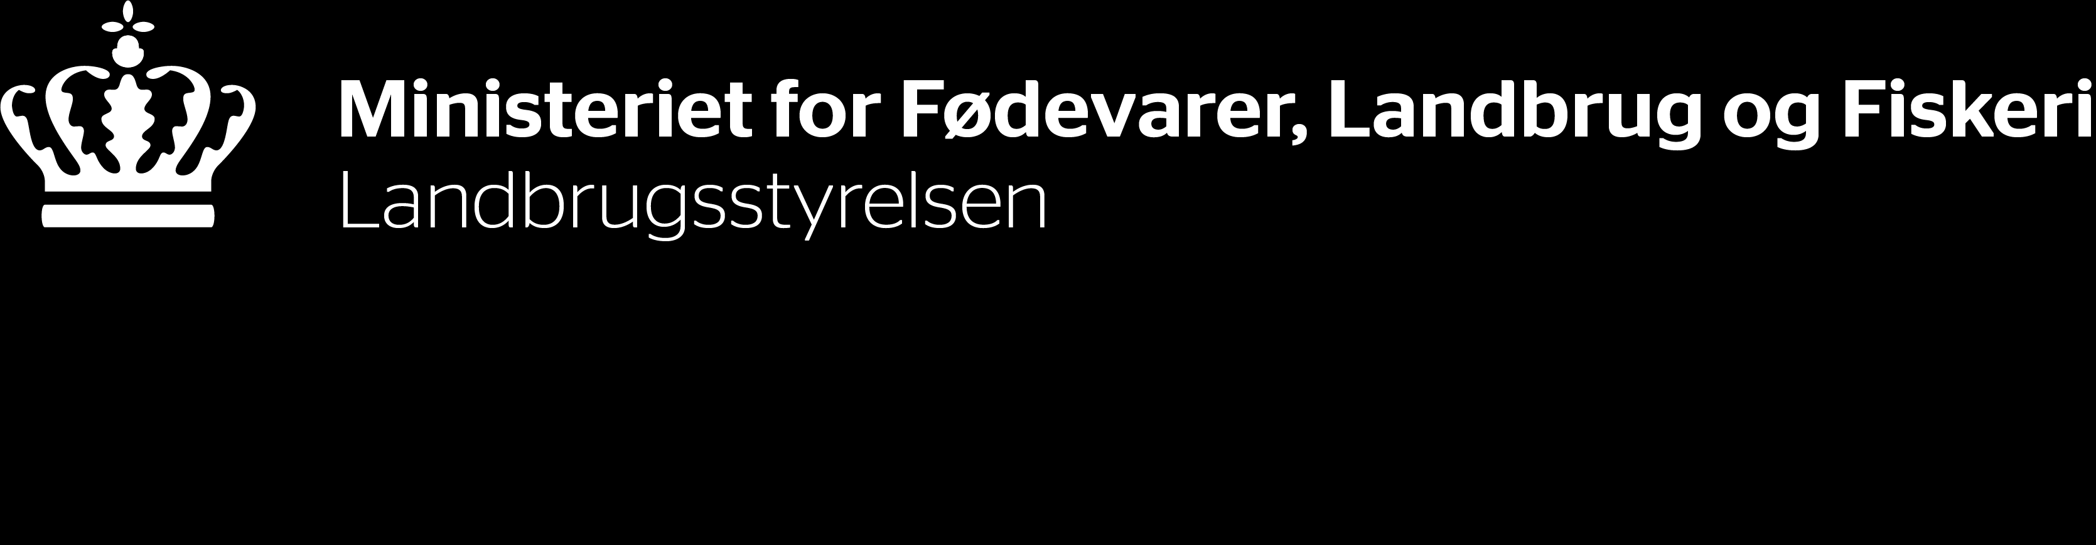

UDTAGNINGSKONSULENT-
ERKLÆRING
Minivådområdeordningen

Erklæringen skal underskrives af en udtagningskonsulent, jf. udtagningskonsulentordningen, i forbindelse med en ansøgning om etablering af et minivådområde under minivådområdeordningen.

Minivådområdets projekttitel:

Ansøgningens journal-nr.:

Jeg erklærer, i kraft af min rolle som udtagningskonsulent, med min underskrift, at
- drænoplandet til det ansøgte minivådområde er drænet og drænoplandet er afgrænset korrekt, herunder vha. hydrologiske højdemodeller.
- det er muligt i projektperioden at etablere ét hoveddræn, der afvander til det ansøgte minivådområdes sedimentationsbassin.

Dato og underskrift

For projekter, hvor der ansøges om en pumpe mv.:

Jeg erklærer, i kraft af min rolle som udtagningskonsulent, med min underskrift, at
- både pumpe, pumpebrønd og evt. reservoir er væsentlig for minivådområdets funktion.

Dato og underskrift

For projekter, der er placeret på mere end 50 pct. arealer, som er ”Potentielt egnet”:

Jeg erklærer, i kraft af min rolle som udtagningskonsulent, med min underskrift, at
- vandføringen i de eksisterende dræn indenfor det ansøgte minivådområdes drænopland er observeret, og drænvandsføringen vurderes at være meget lav i sommermånederne.
- der er foretaget målinger af drænvandet fra det ansøgte minivådområdes drænopland, der viser, at drænvandet i gennemsnit indeholder min. 4 mg nitratkvælstof (NO3-N) pr. liter drænvand i hhv. sommer, efterår og vintermåneder. Prøverne er taget fordelt på to prøver i hver sæson og med min. 14 dages mellemrum.

Dato og underskrift
Landbrugsstyrelsen / Nyropsgade 30 / DK - 1780 København V / Tlf.: +45 33 95 80 00 / E-mail: mail@lbst.dk 1

